**Špeciálne olympiády usporiadali prvýkrát Zimné národné hry v piatich športoch**

**11. ferbuára 2020 Štrbské Pleso – Najväčšie športové podujatie roka majú za sebou Špeciálne olympiády Slovensko, organizácia premiérovo pripravila Zimné národné hry v piatich športoch. Podujatia sa zúčastnilo viac ako 160 športovcov s intelektuálnym znevýhodnením, pričom okrem Slovenska na nich malo zastúpenie aj Česko, Rakúsko a Maďarsko. Na Štrbskom Plese súťažili v bežeckom a zjazdovom lyžovaní a v behu na snežniciach, v Kežmarku sa predstavili v krasokorčuľovaní a v Spišskej Novej Vsi v rýchlokorčuľovaní.**

Špeciálne olympiády Slovensko zorganizovali prvé a rovno najväčšie podujatie tohto roka. Zimné národné hry pripravili na troch miestach – na Štrbskom Plese, v Kežmarku a v Spišskej Novej Vsi. Začali sa slávnostným otváracím ceremoniálom, ktorý spestrilo vystúpenie folklórneho súboru Maguráčik z Kežmarku. *,,Sme veľmi radi, že Zimné národné hry sa nám podarilo pripraviť v takomto rozsahu. Súťažilo sa v piatich športoch a hoci nám počasie – sneženie a silný vietor hlavne na Štrbskom plese skomplikovalo celý program, napokon sme všetko zvládli a naši športovci opäť ukázali veľké srdce a to, že chuť víťaziť máme všetci rovnakú,”* povedala **Eva Gažová, národná riaditeľka Špeciálnych olympiád Slovensko**. Krasokorčuľovanie sa konalo na zimnom štadióne v Kežmarku, s podporu mesta Kežzmarok

a na súťaže sa prišli pozrieť aj miestni škôlkári a školáci. V Spišskej Novej Vsi súťažili rýchlokorčuliari.

Zimných národných hier sa zúčastnilo vyše 160 športovcov s intelektuálnym znevýhodnením – 51 súťažiacich v behu na lyžiach, 55 v behu na snežniciach, 38 v zjazdovom lyžovaní, 12 krasokorčuliarov a 4 rýchlokorčuliari. Do hier sa zapojili aj súťažiaci z Česka, Rakúska a Maďarska. *,,Zimné národné hry boli zároveň kvalifikačným podujatím na Zimné svetové hry Špeciálnych olympiád, ktoré budú v roku 2021. Naši športovci vedeli, že musia podať čo najlepšie výkony, aby sa mohli nominovať na tento veľký športový sviatok. Môžeme rozhodne skonštatovať, že mnohí prekročili svoje limity a zaslúžene sa tešili zo svojich úspechov,”* doplnila **Jana Gantnerová, športová riaditeľka Špeciálnych olympiád Slovensko**. Počas súťaží a sprievodného programu organizátorom pomáhalo 30 dobrovoľníkov, študentov z Katedry špeciálnej pedagogiky Prešovskej univerzity. *,,Sme šťastní, že prišli a nás podporili. Celé podujatie sme si naplno užili a tešíme sa zo získaných medailí,”* dodal **Peter Išpold, hovorca športovcov s intelektuálnym znevýhodnením Špeciálnych olympiád Slovensko**.

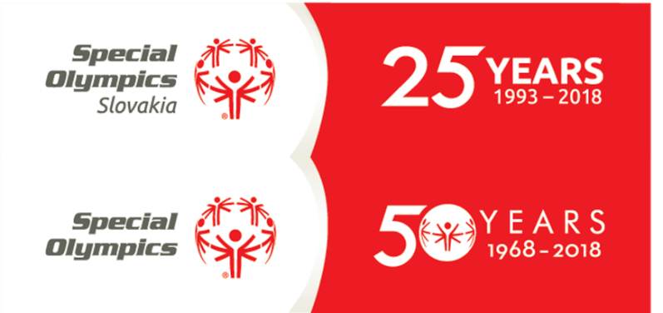

**O organizácii Special Olympics International**

Špeciálne olympiády sú inkluzívnou organizáciou využívajúcou šport a vzdelávanie, prostredníctvom ktorých sa každý deň na celom svete snaží posilniť postavenie ľudí s mentálnymi postihnutím. Celosvetová organizácia vznikla v roku 1968 a tento rok oslávi už 50. výročie založenia. Na Slovensku oslavujú Špeciálne olympiády tento rok 25. výročie založenia. Na celom svete v 170 krajinách športuje viac ako 5 miliónov osôb s mentálnym postihnutím. S podporou viac ako 1 milióna trénerov, učiteľov a dobrovoľníkov sa pripravuje viac ako 108 000 súťaží ročne v 32 druhoch olympijských športov.